Hej alla ledare i Lunden Överås BK

Hoppas ni alla haft en fin sommar och ledighet? Den 31/8 så är det dags att stänga Överåsvallen för omläggning av konstgräs. Alla träningar som är bokade på Överåsvallen flyttas över rakt av till Kviberg 9 ute på Kvibergs Park.
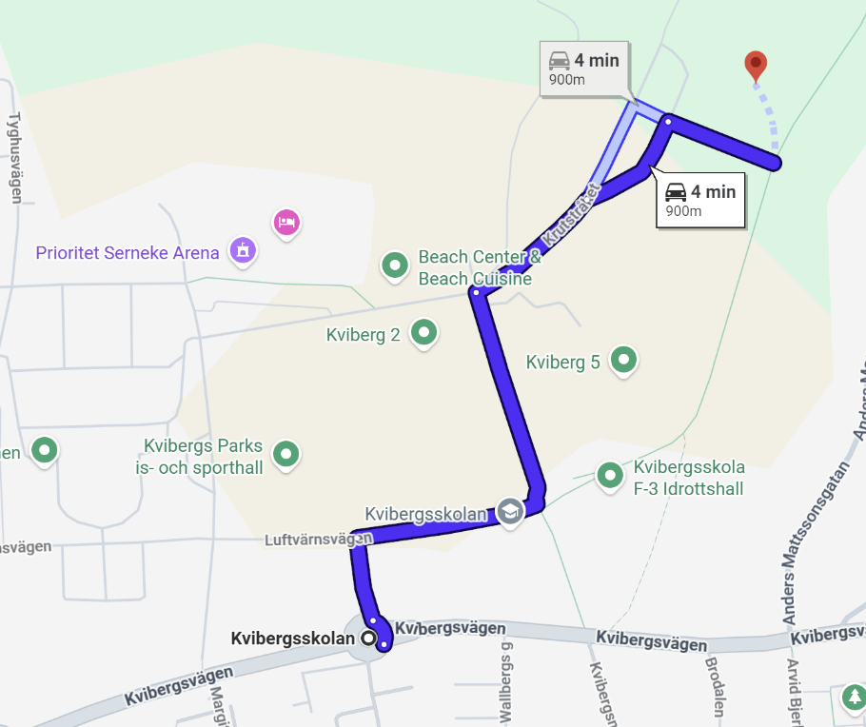
Här är kartan till planen från rondellen vid Kvibergsskolan och en stor organge skylt med Kviberg Park. All parkering måste ske på den stora parkeringsplatsen mellan Kviberg 2 och Kviberg 5 där Göteborgs P-app gäller för att inte få böter. Från parkeringsplatsen passerar man omklädningsbyggnaden i tegel, en öppen byggnad med ett stort tak samt den lekpark som finns i området.
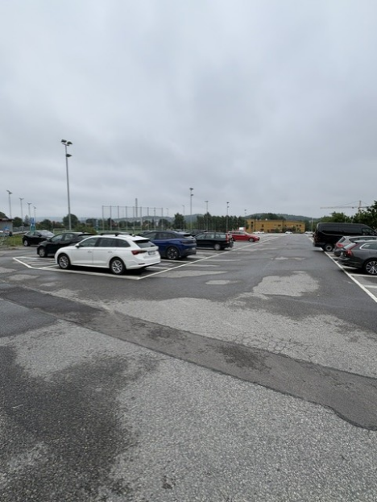

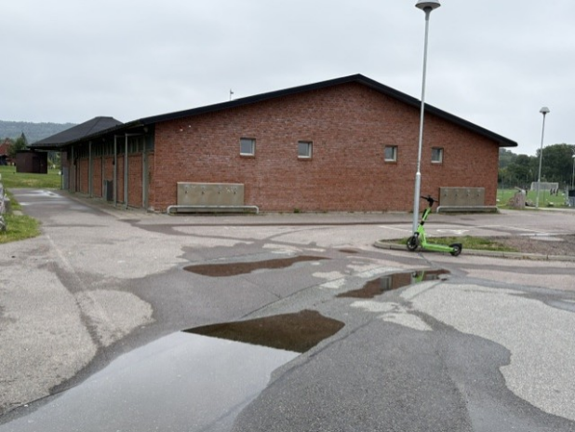

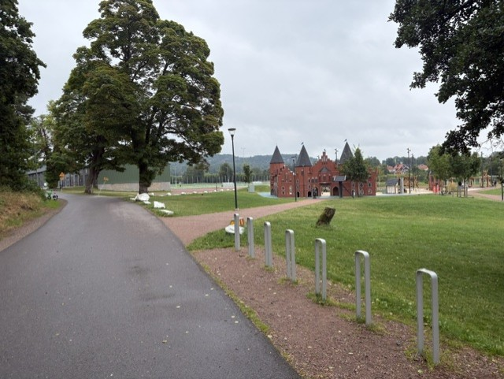
Kviberg 9 är en relativt nylagd konstgräsplan. I anslutning till planen kommer vi att hyra in en container som kommer att stå precis jämte planen vi kommer att hänga ett kombinationshänglås med en KOD som meddelas senare för att förvara vårt material. Vi tror att vi kommer att ha våra träningar här i ca 2 månader. Många hemmamatcher kommer även att spelas här men även på andra planer.

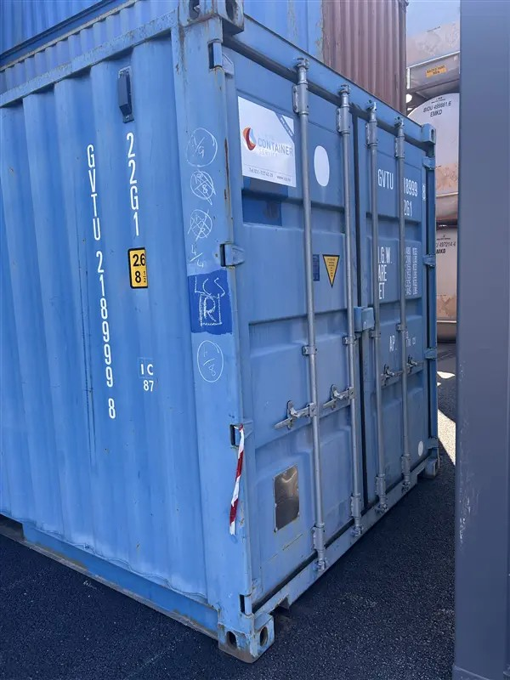
Alla måste hjälpas åt med att hålla ordning och INTE ta med något material från planen utan allt måste tillbaks efter träning/match. Det kommer att finnas brickor i containern för att kunna tända ljuset till planen och för att komma in i omklädningsbyggnaden för att komma till toaletterna.
Vi funderar på att ha lite bollar, konor och västar kvar i klubbhuset som vi kan ha när vi spelar bortamatcher så slipper vi åka bort till Kviberg för att hämta material. Detta måste dock tillbaka direkt efter spelad match.
Vi håller på att undersöka hur vi kan få tillgång till el för att pumpa bollar. Pumpen samt extra nipplar kommer att finnas i containern . Det kan bli så att man måste pumpa bollar i omklädningsbyggnaden. Har vi tur kan det finnas tillgång till ett elskåp i anslutning till planen. Detta återkommer vi till.
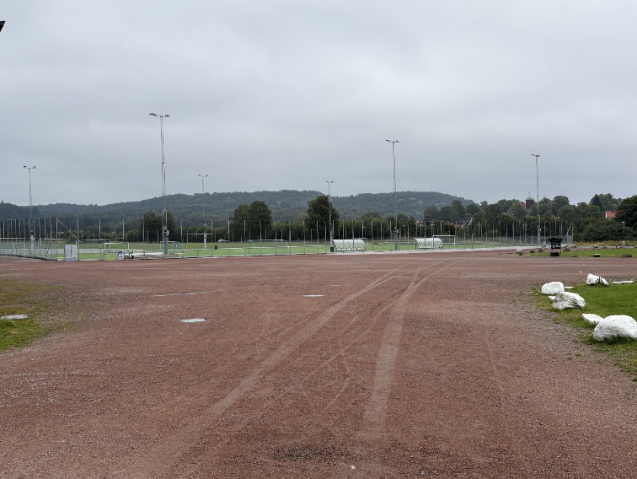
Här finns 2 11-11 mål, två 9-9 mål samt 4 st 7-7 mål. Vi försöker att placera de mobila 5-mannamålen i containern.
Slutligen vill vi från kansliet och styrelsens sida vädja till alla spelare, ledare och föräldrar att ha tålamod med detta att vi hänvisas till Kviberg under en ca 2 månaders tid. Belöningen av detta blir en helt nylagd Överåsvallen med en 11-11 plan och en 7-7 plan med det senaste konstgräset. Det är viktigt att föräldrarna får informationen om vad som kommer att ske . Det krävs ju att föräldrar kan köra sina barn till och från Kviberg i stället för att de i dag kanske går till träningen och matcherna på Överåsvallen. Dela gärna detta mailet med era föräldrar.

Håll utkik på Ledarforumet på Hemsidan och få Whatsup och Facebook för mer information som kan komma hastigt och oregelbundet.

